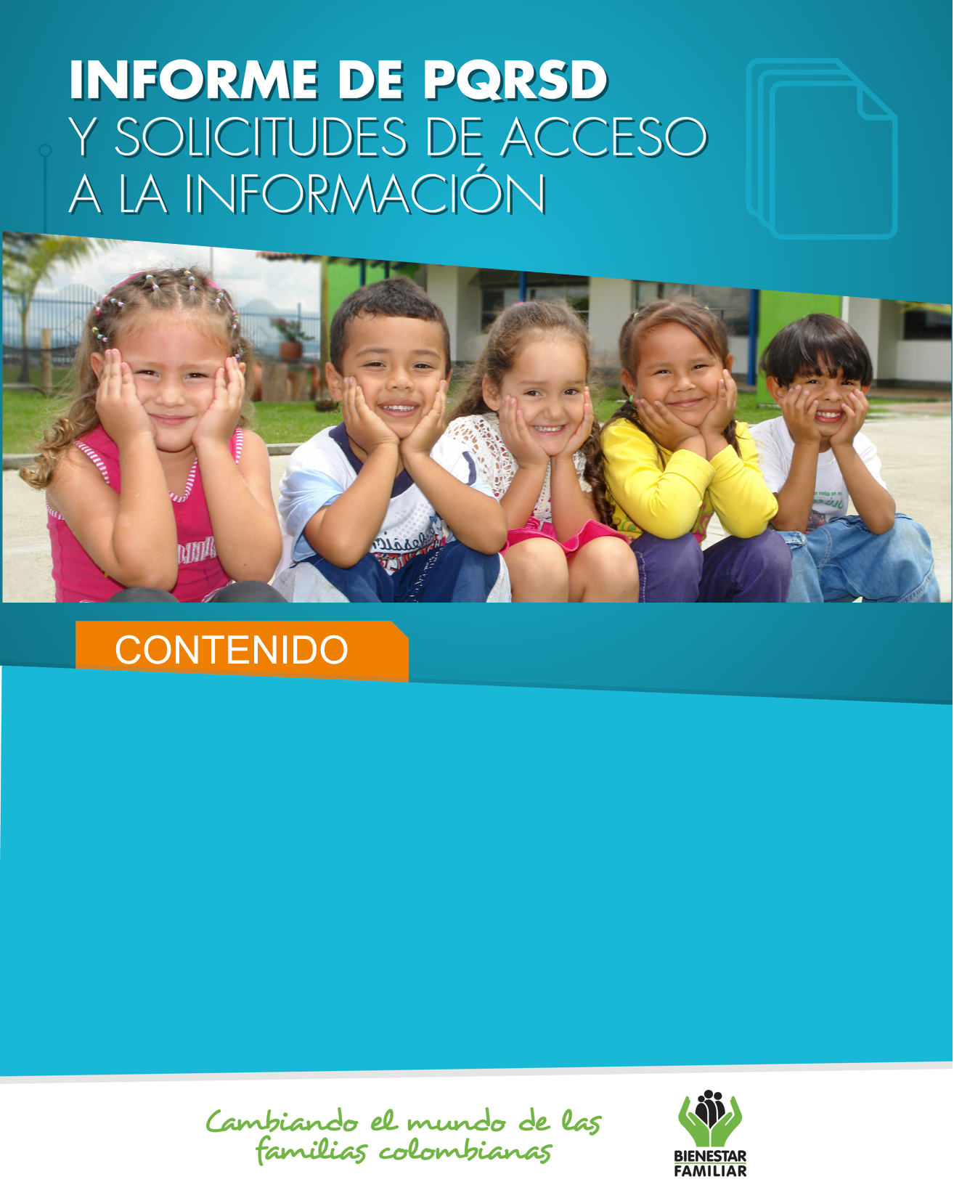
- Peticiones ciudadanas por tipo y canal de atención 2
- Información de Quejas, Reclamos, Sugerencias y Reportes 5
de Amenaza o Vulneración de Derechos
- Top de trámites y servicios más consultados 15
- Satisfacción y percepción ciudadana 17
- Transparencia y acceso a la información 19
- Sabias qué… 22
- Canales de comunicación 25

- 26
Mayo
2019
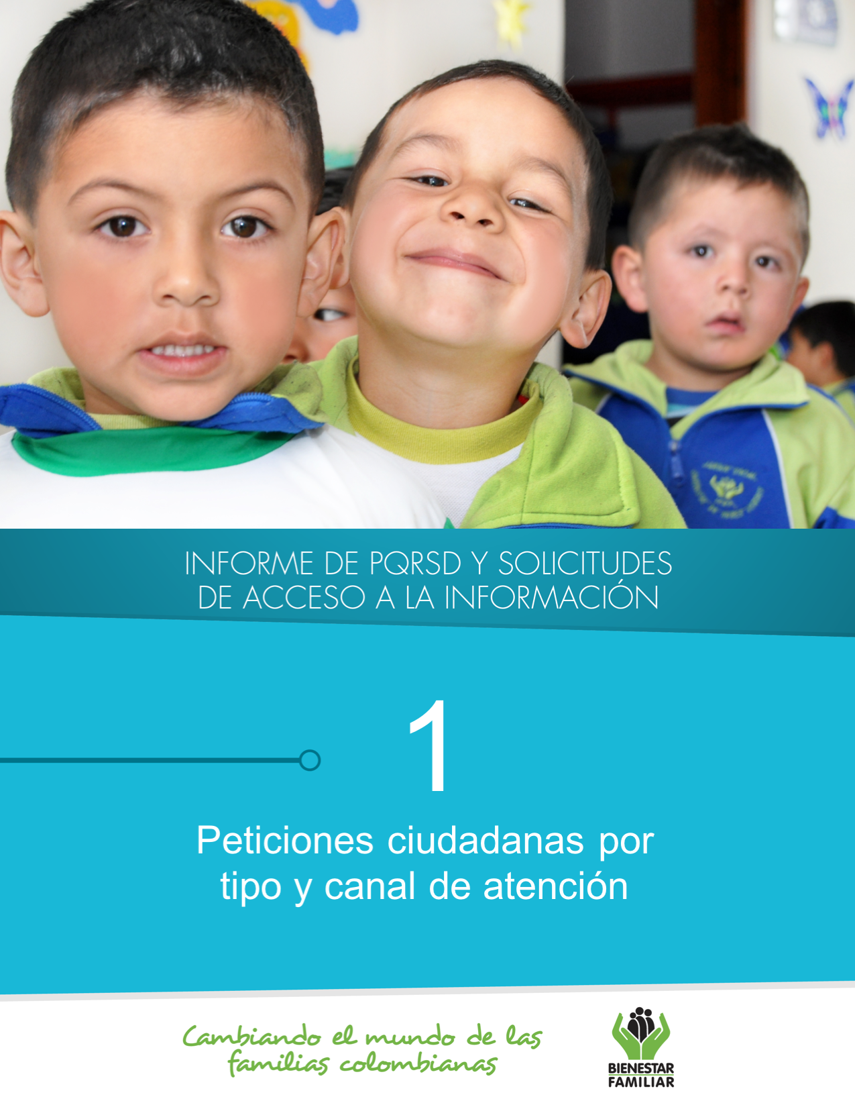
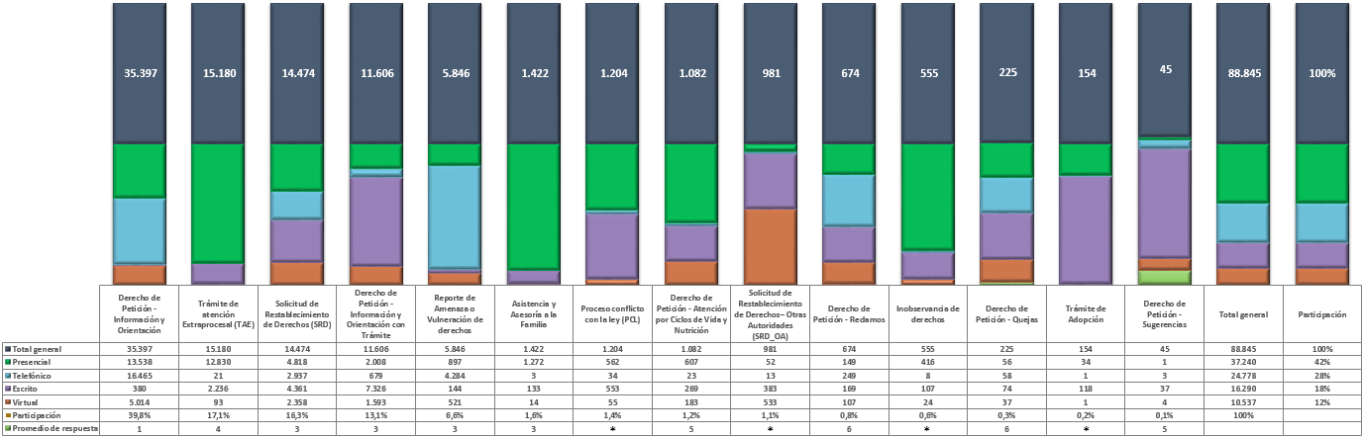
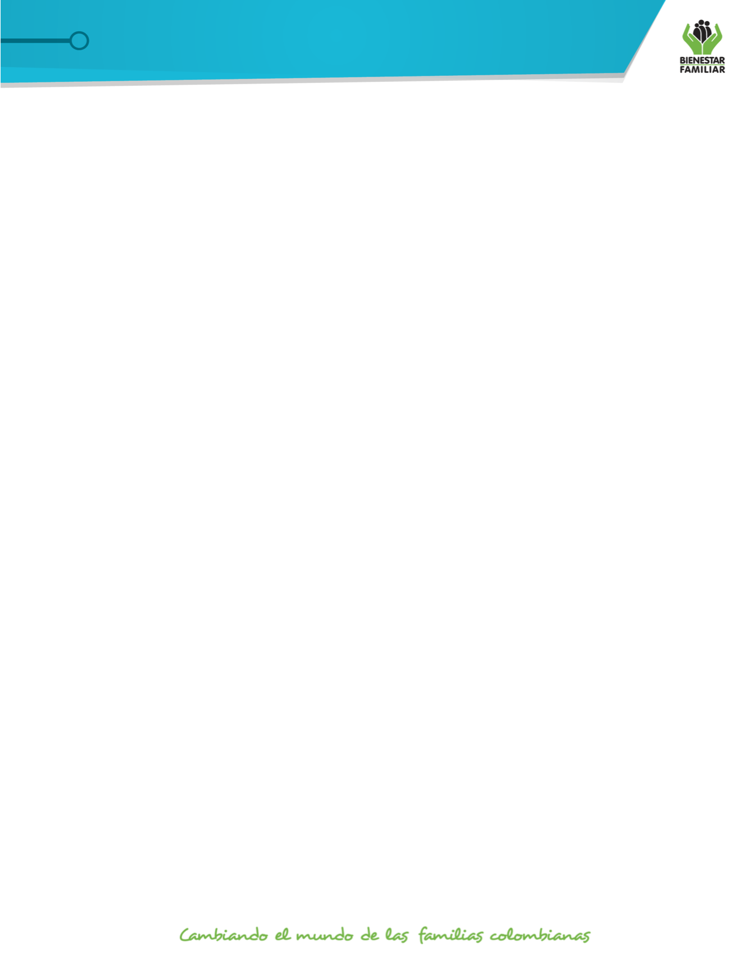
Fuente: Sistema de Información Misional – SIM generada el 06 de junio de 2019

- Las solicitudes atendidas por el centro de contacto de asesoría en derecho de familia, atención en crisis y atención a niños, niñas y adolescentes, se encuentran catalogadas dentro del derecho de petición Información y Orientación.
(*) Corresponde a tipos de petición que no cuentan con tiempo estimado para su gestión, ya que se sujetan al desarrollo de las actuaciones administrativas.
-Promedio de respuesta: este promedio se expresa en número de días hábiles.

Los puntos de atención presencial en los cuáles se recibió el mayor número de peticiones fueron los Centros Zonales: Bosa, Suba, Usme y Ciudad Bolívar (Reg. Bogotá), Valledupar 2 (Reg. Cesar) y Neiva (Reg. Huila).

En el canal telefónico las peticiones fueron presentadas por los ciudadanos a través de las líneas de atención 141 (Línea de protección a Niños, Niñas y Adolescentes) y la Línea 018000 91 80 80 (Línea Nacional).

El canal virtual incluye peticiones recibidas a través de chat, correo electrónico (atenciónalciudadano@icbf.gov.co), página web (www.icbf.gov.co), Twitter, Facebook, Instagram, WhatsApp, video llamada y llamada en línea.

Peticiones recibidas por canal de atención ICBF. Mayo de 2019

PETICIONES CIUDADANAS POR TIPO Y CANAL
DE ATENCIÓN
En el mes de mayo del año 2019, el ICBF recibió un total de 88.845 peticiones a nivel nacional, a través de los diferentes canales de atención, de los cuales el canal presencial y el telefónico fueron los más utilizados por los ciudadanos, con un porcentaje participación del 42% y 28%, respectivamente.
3.
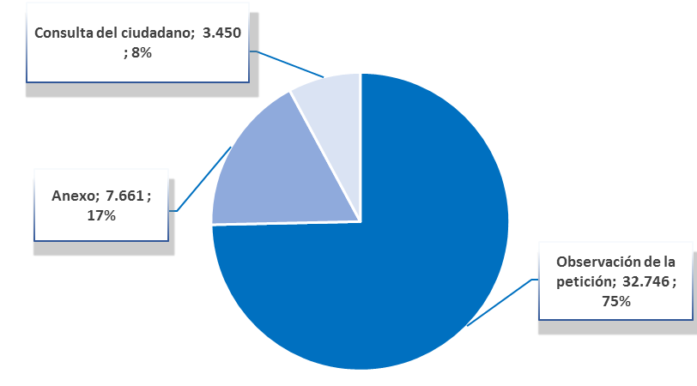

Total general: 43.857

Fuente: Sistema de Información Misional – SIM generada el 06 de junio de 2019

Con posterioridad al registro de las peticiones en el Sistema de Información Misional del ICBF, los ciudadanos se comunican a través de los diferentes canales de atención para adicionar, aclarar o solicitar información frente a los requerimientos en trámite.

Esta gestión se ingresa en las peticiones ya creadas, de conformidad con lo establecido en la Guía de PQRS del ICBF; a continuación, exponemos el número de Anexos, Consultas y Observaciones registradas en el mes de mayo de 2019, a nivel nacional:

Anexo:

Es cuando un ciudadano a través de cualquier canal de comunicación complementa o aclara la información que ya se encuentra registrada, sin que se altere los términos de ley para dar la respuesta de fondo.

Consulta:

Se refiere a los casos en que el ciudadano por cualquiera de los canales de atención, solicita información sobre la gestión que ha adelantado el ICBF o la respuesta que se dio a su Derecho de Petición.

Observaciones:

Estas hacen referencia a gestiones internas y al registro de peticiones idénticas remitidas por los ciudadanos a través de cualquiera de los canales de atención.

4.
ANEXOS, CONSULTAS Y OBSERVACIONES A PETICIONES

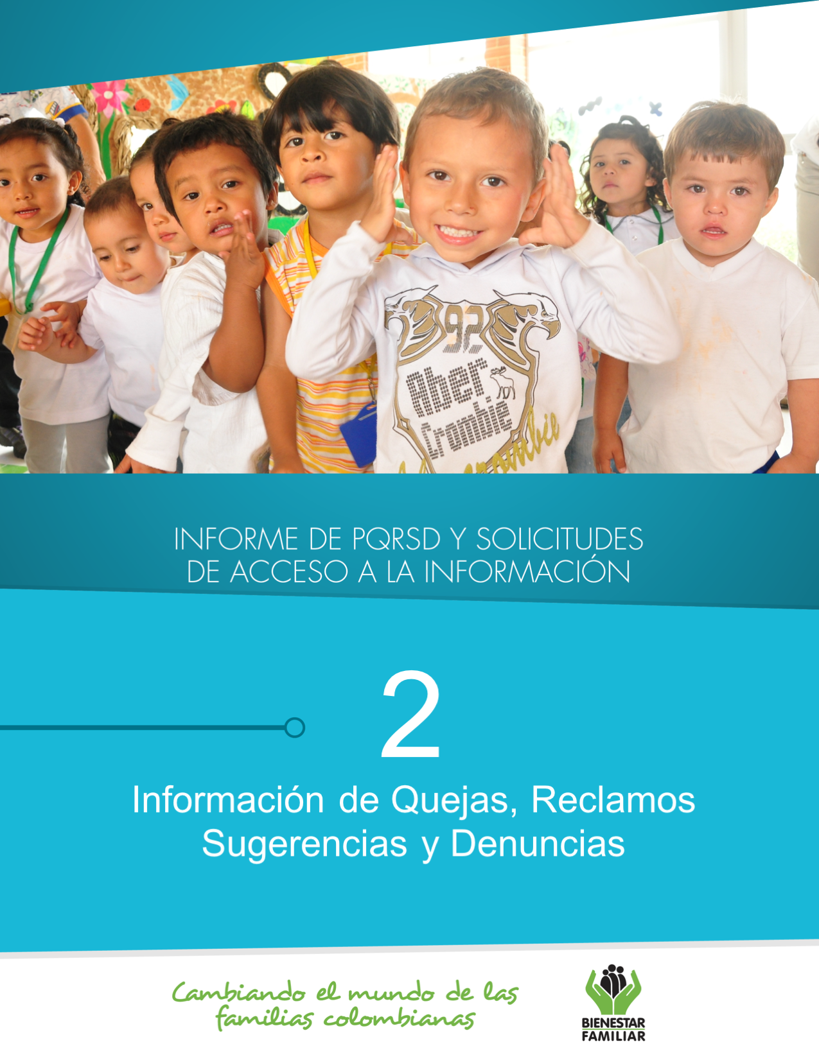
Fuente: Sistema de Información Misional - SIM 06 de junio de 2019

6.
Quejas, Reclamos y Sugerencias recibidas por Regional ICBF
mayo de 2019

En el siguiente cuadro se observa el número de Quejas, Reclamos y Sugerencias recibidas durante el mes de mayo en cada Regional del ICBF, de las cuales resaltamos en color naranja, el mayor número de estos tipos de petición:

QUEJAS, RECLAMOS Y SUGERENCIAS

7.
* Peticiones que se reciben en las Direcciones, Subdirecciones y Oficinas que se encuentran en la Sede de la Dirección General.

En el mes de mayo de 2019, se recibieron 225 quejas, evidenciando un aumento del 4% con relación al mes inmediatamente anterior.
QUEJAS

Fuente: Sistema de Información Misional - SIM 06 de junio de 2019

Cuadro comparativo Quejas por Regional ICBF
(abril de 2019 – mayo de 2019)

Se entiende como Queja, la información puesta en conocimiento del Instituto por posibles conductas irregulares de los servidores, ex servidores públicos y colaboradores, en el ejercicio de sus funciones públicas.

8.
Las quejas por incumplimiento, abuso o extralimitación de deberes o funciones fueron interpuestas por la presunta falta de respuesta en los términos de ley durante el trámite de los procesos administrativos, la no disponibilidad e intolerancia de funcionarios en los puntos de atención, falta de confidencialidad, entre otras.

Las quejas por maltrato al ciudadano fueron reportadas por los usuarios al indicar que fueron agredidos verbal o psicológicamente por parte de los funcionarios y colaboradores de la entidad, con comentarios despectivos, expresiones bruscas, actitudes déspotas o arrogantes.

Las quejas por demoras en la atención (omitir, negar, retardar o entrabar asuntos a su cargo o la prestación del servicio) son presentados por el incumplimiento y extensos tiempos entrabando procesos en beneficio de los NNA, por otro lado las citaciones dadas a los ciudadanos en su mayoría no son atendidos en las horas pactadas; así mismo, los ciudadanos manifiestan que los profesionales han sido arbitrarios en sus decisiones.

El 59% (132) de las quejas fueron interpuestas contra Defensores de Familia, principalmente en los centros zonales: Kennedy, Barrios Unidos, Rafael Uribe y San Cristóbal Sur (Reg. Bogotá), Sur Oriente (Reg. Atlántico) y Oriente (Reg. Caldas).

Principales motivos y servicios afectados por las quejas
abril de 2019

Fuente: Informes SIM, corte 06 de junio de 2019
Los motivos por los cuáles se presentaron el mayor número de quejas, fueron: incumplimiento, abuso o extralimitación de deberes o funciones; maltrato al ciudadano y demora en la atención (omitir, negar, retardar o entrabar asuntos a su cargo o la prestación del servicio), afectando principalmente los servicios de proceso administrativo de restablecimiento de derechos, servicio al ciudadano y asuntos conciliables como fijación de custodia y cuidado personal.

QUEJAS

9.
Se entiende por Reclamo, el reporte realizado por los usuarios al presentarse la suspensión injustificada o la prestación deficiente de cualquiera de los programas y servicios a cargo y en nombre del ICBF.

Fuente: Informes SIM, corte 06 de junio de 2019

* Peticiones que se reciben en las Direcciones/Sub direcciones y Oficinas que se encuentran en la Sede Nacional.

En mayo de 2019 se recibieron 674 reclamos, evidenciando un aumento del 8% respecto al mes inmediatamente anterior. El aumento en el número de Reclamos se presentó principalmente en las Regionales: Cauca, Antioquia, Valle del Cauca, Córdoba, Caldas y Arauca.

Comparativo Reclamos por Regional ICBF
(abril 2019 - mayo 2019)

RECLAMOS
Fuente: Informes SIM, corte 06 de junio de 2019
En los Reclamos por Incumplimiento de obligaciones, los ciudadanos aducen estar inconformes ya que evidencian falta de personal competente en el cuidado de los niños y niñas principalmente en los Hogares Comunitarios de Bienestar (HCB) y Centros de Desarrollo Infantil (CDI), desaseo de los espacios y exigencia de productos para el cuidado de los niños en marcas específicas.

En el motivo Maltrato a Niños, Niñas y Adolescentes, los ciudadanos manifiestan que los niños fueron expuestos a agresiones físicas, verbales o psicológicas por parte de las personas de los centros de atención que tiene a cargo su cuidado y educación; así como también expresan que dejan a los niños solos y que se escucha su llanto.

Respecto a las inconformidades por Incumplimiento en calidad de producto o servicio, los ciudadanos manifiestan que se les están dando a los niños alimentos que no cumplen con los estándares definidos en las minutas dadas por el ICBF, llegando a presentarse afectaciones en su salud.
10.
El mayor número de Reclamos presentados en el mes de mayo de 2019, están motivados por la atención en Hogares Comunitarios de Bienestar, Centros de Desarrollo infantil para la primera infancia – CDI y Hogares Sustitutos.

Principales motivos y servicios afectados por los Reclamos ICBF.
mayo de 2019

RECLAMOS
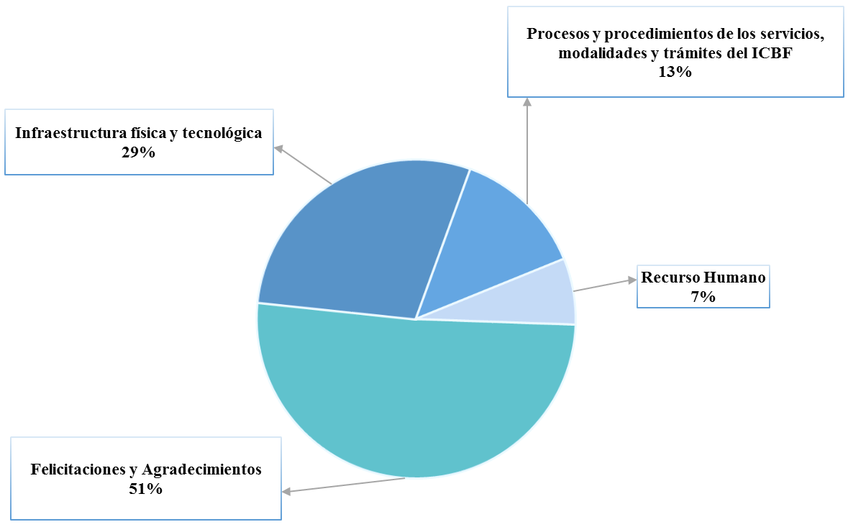
Las Sugerencias, son propuestas presentadas por cualquier persona orientadas al mejoramiento continuo o el reconocimiento en la atención y prestación de los servicios del ICBF.

Como se observa en la siguiente gráfica, el mayor número de sugerencias presentadas durante el mes de mayo de 2019, se refieren a Felicitaciones y Agradecimientos de los ciudadanos a servidores y funcionarios por la atención y beneficio recibido después del acompañamiento realizado por los profesionales del ICBF; respecto a la Infraestructura física y tecnológica, realizan recomendaciones para la adecuada prestación del servicio en los puntos de atención.
Sugerencias recibidas por motivos ICBF.
mayo de 2019

11.
Fuente: Informes SIM, corte 06 de junio de 2019

SUGERENCIAS
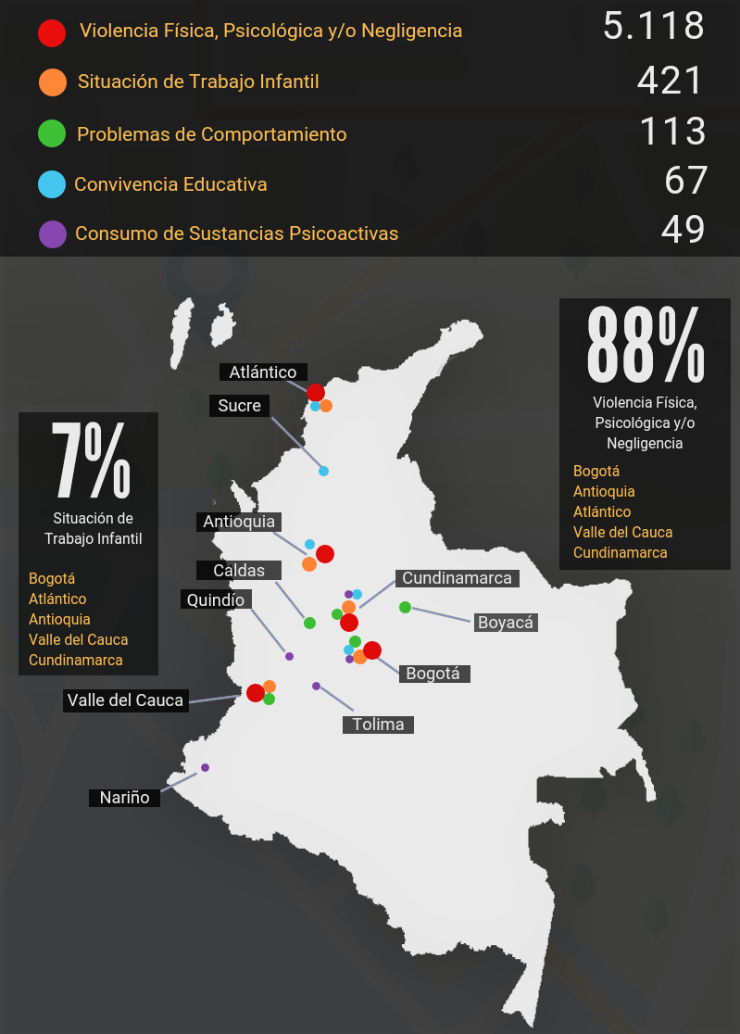
12.
Fuente: Informes SIM, corte 06 de junio de 2019
Comparativo sugerencias por Regional ICBF.
(abril 2019 - mayo 2019)

En el mes de mayo de 2019 se recibieron 45 sugerencias, las cuales aumentaron con respecto al mes inmediatamente anterior en un 10%, cabe resaltar que el aumento se evidencio principalmente en la regional Casanare.

* Peticiones que se reciben en las Direcciones, Subdirecciones y Oficinas que se encuentran en la Sede de la Dirección General.

SUGERENCIAS
En el mes de mayo del año 2019, el ICBF recibieron 5.846 Reportes de Amenaza o Vulneración de Derechos de casos en los que se ven comprometidos los Derechos de los Niños, Niñas y Adolescentes de todo el país y frente los cuáles los profesionales del ICBF deben desplazarse en el territorio nacional para realizar la constatación y adelantar las acciones pertinentes para que la autoridad administrativa adelante los procesos para el restablecimiento de los derechos de los niños, niñas y adolescentes. Las regiones en donde más reportes se recibieron fueron: Bogotá 24,9% (1.456), Atlántico 7,9% (461), Antioquia 7,6% (447), Valle del Cauca 7,1% (416) y Cundinamarca 6,6% (387).

A continuación, relacionamos los principales motivos reportados ante el ICBF, los cuales representan el 98,7 % de los casos.

REPORTES DE AMENAZA O VULNERACIÓN DE DERECHOS
13.
Fuente: Informes SIM, corte 06 de junio de 2019
Fuente: Informes SIM, corte 06 de junio de 2019
El 52% de los casos recibidos en el mes de mayo de 2019, fueron recepcionados a través del canal telefónico, siendo el más concurrido por los ciudadanos.

A continuación, relacionamos la distribución de los presuntos actos de corrupción reportados durante el mes de mayo, evidenciando la recepción por Departamento.

Uno de los objetivos estratégicos del ICBF es la optimización en el uso de los recursos financieros en aras de maximizarlos, ello, en coherencia con el compromiso de lucha contra la corrupción y el fomento de la integridad pública.

Para la ejecución de ese objetivo, el Instituto cuenta con diferentes canales de atención, a través de los cuales se recepcionaron en el mes de mayo de 2019, 42 denuncias, relacionadas con los motivos que se exponen a continuación:

14.
13.
DENUNCIAS POR PRESUNTOS ACTOS DE CORRUPCIÓN

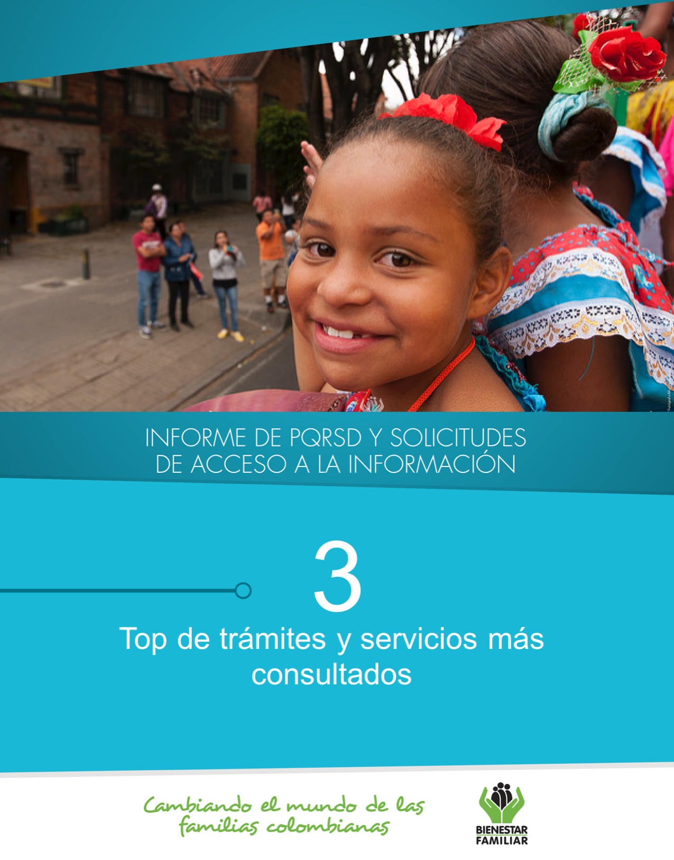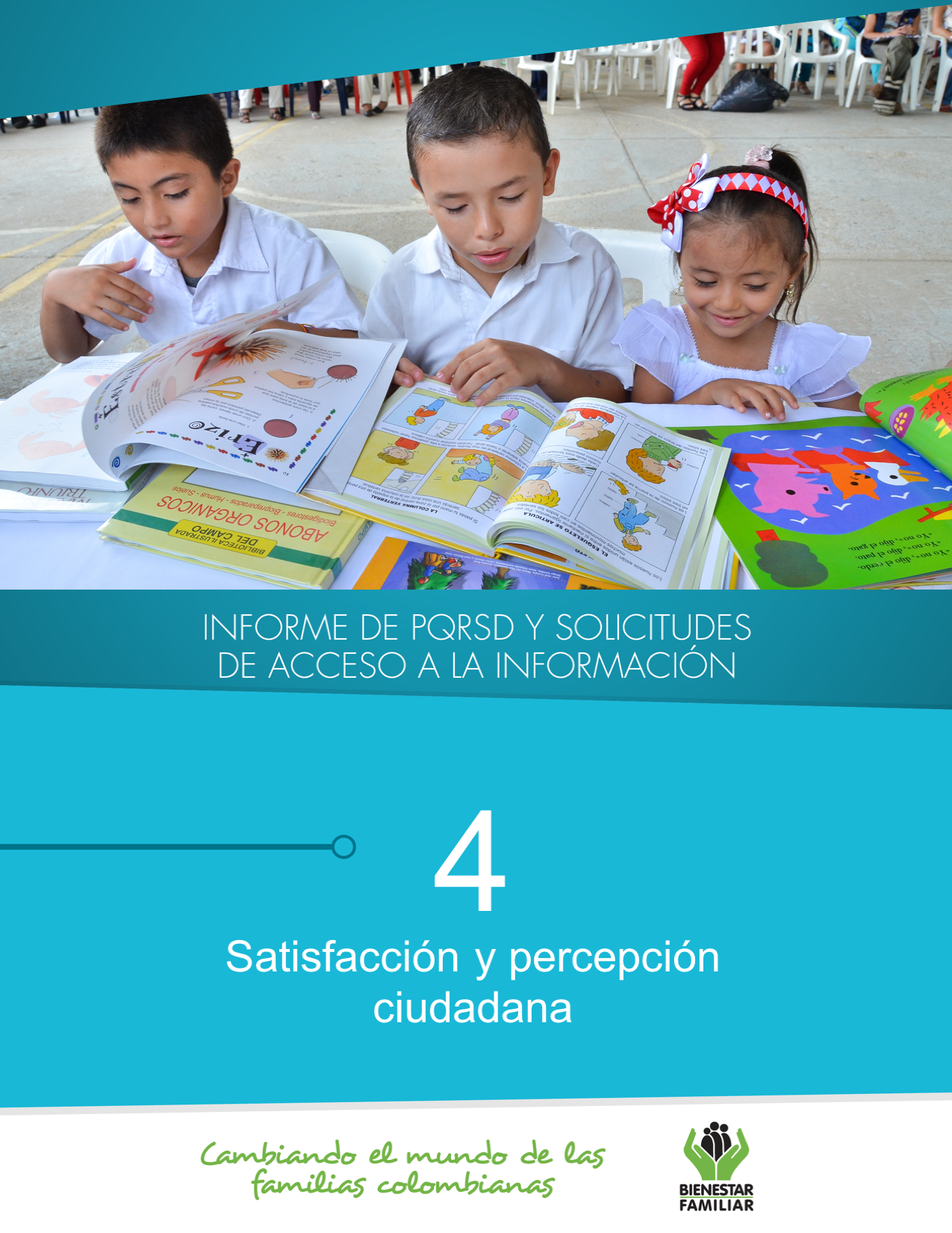
16.
Fuente: Informes SIM, corte 06 de junio de 2019
A continuación, se presentan los temas más consultados por la ciudadanía a través de los diferentes canales de atención:

TRÁMITES Y SERVICIOS DE INFORMACIÓN Y ORIENTACIÓN

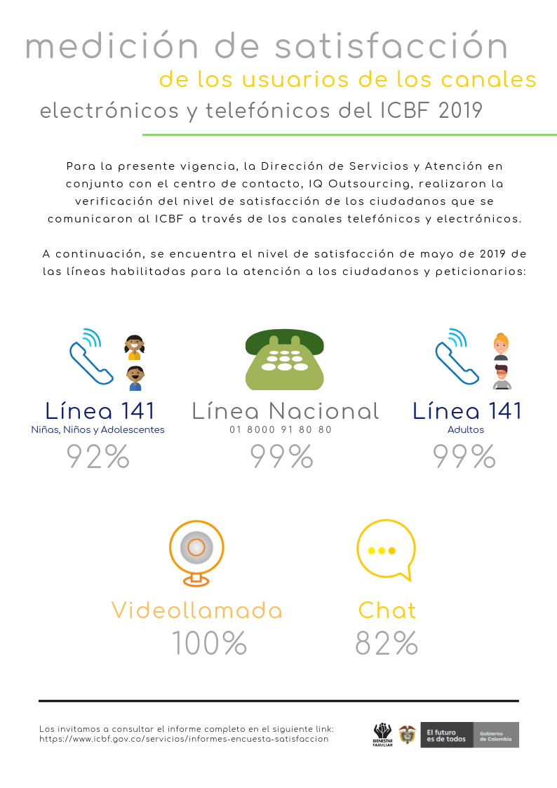
ENCUESTAS DE SATISFACCIÓN – MAYO 2019

18.

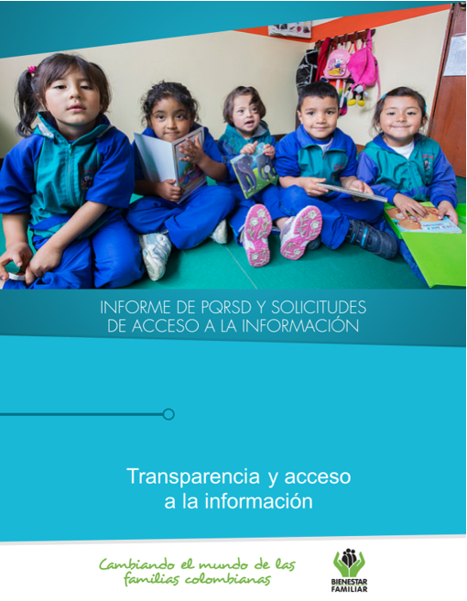
5
20.
Fuente: Informes SIM, corte 06 de junio
de 2019

Tiempo de respuesta a cada solicitud:
Número de solicitudes que fueron trasladadas a otras instituciones:
Número de solicitudes recibidas:
Dando cumplimiento a lo establecido en la Ley 1712 de 2014, a continuación, se publica el Informe de solicitudes de acceso a información para el mes de mayo de 2019:
TRANSPARENCIA Y ACCESO A LA INFORMACIÓN
SEGUIMIENTO A PETICIONES EN LÍNEA:

Si desea conocer el estado de sus peticiones, quejas, reclamos, sugerencias, realice la consulta a través de nuestra página web, ingresando su número de documento y radicado aquí: https://www.icbf.gov.co/servicios/seguimiento-solicitudes

Negaciones de acceso a información

De acuerdo con lo establecido en los Instrumentos de Gestión de Información Pública aprobados por la entidad a través de la Resolución No. 14741 de 2018 y con base en el Índice de Información Clasificada y Reservada, el ICBF puede negar el acceso a información, como se justifica en los casos indicados a continuación, los cuales sumaron 84 para el mes de mayo de 2019.

21.
Fuente: Informes SIM, corte 06 de junio de 2019

TRANSPARENCIA Y ACCESO A LA INFORMACIÓN

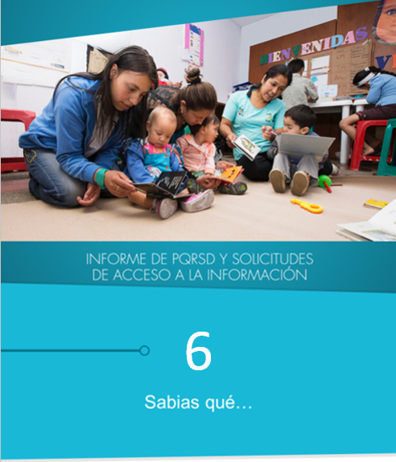

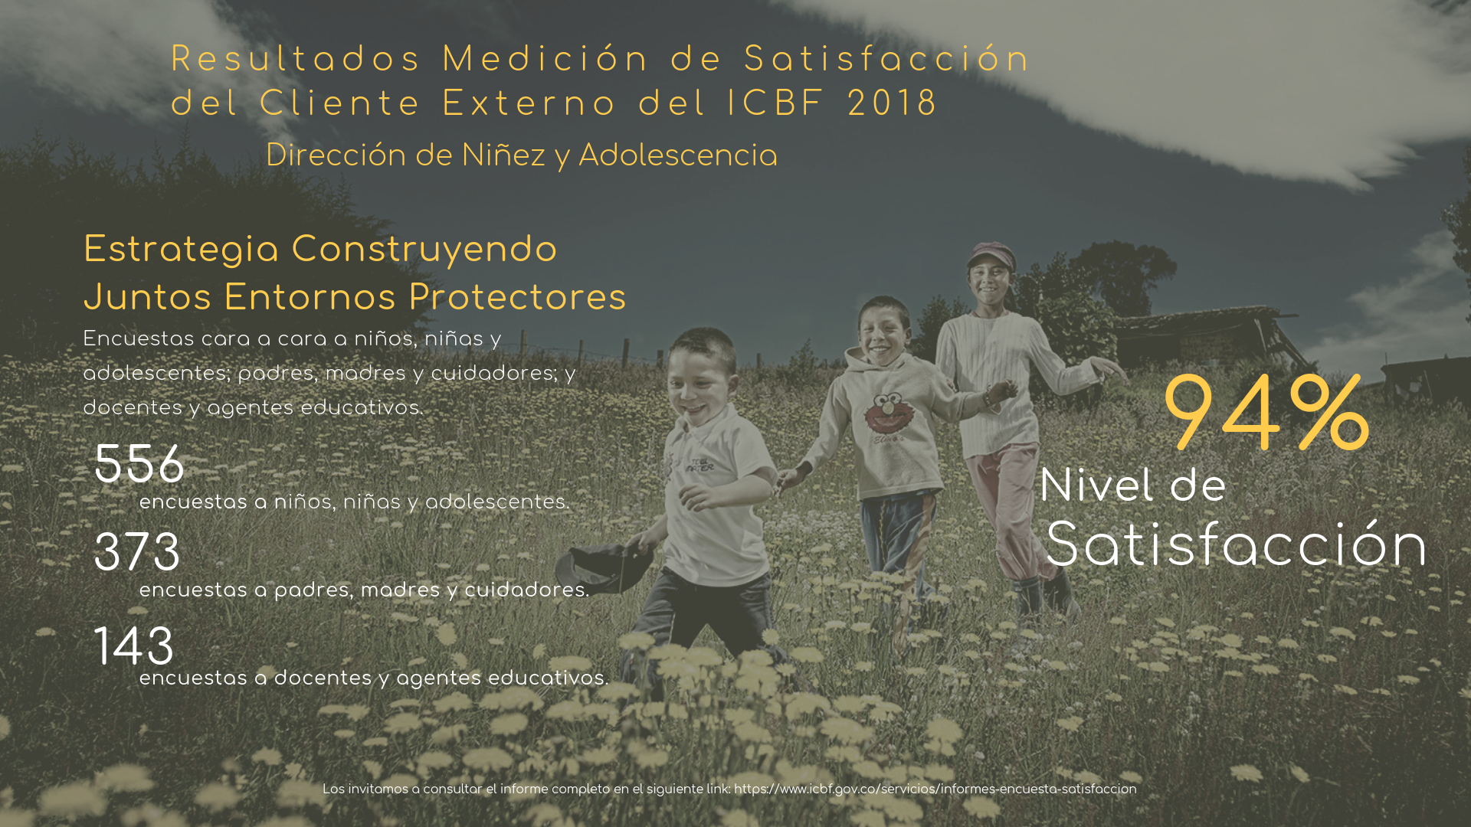
El ICBF anualmente realiza la medición del nivel de satisfacción de los beneficiarios y usuarios de los programas y servicios que brinda la entidad, a partir de la implementación de una estrategia que ha desarrollado directamente y con el apoyo de consultores externos, permitiendo tener una imagen más clara acerca de la visión de los ciudadanos frente a los servicios y beneficios que reciben o perciben por parte del ICBF durante el año 2018.
23.
¿SABÍAS QUÉ…?

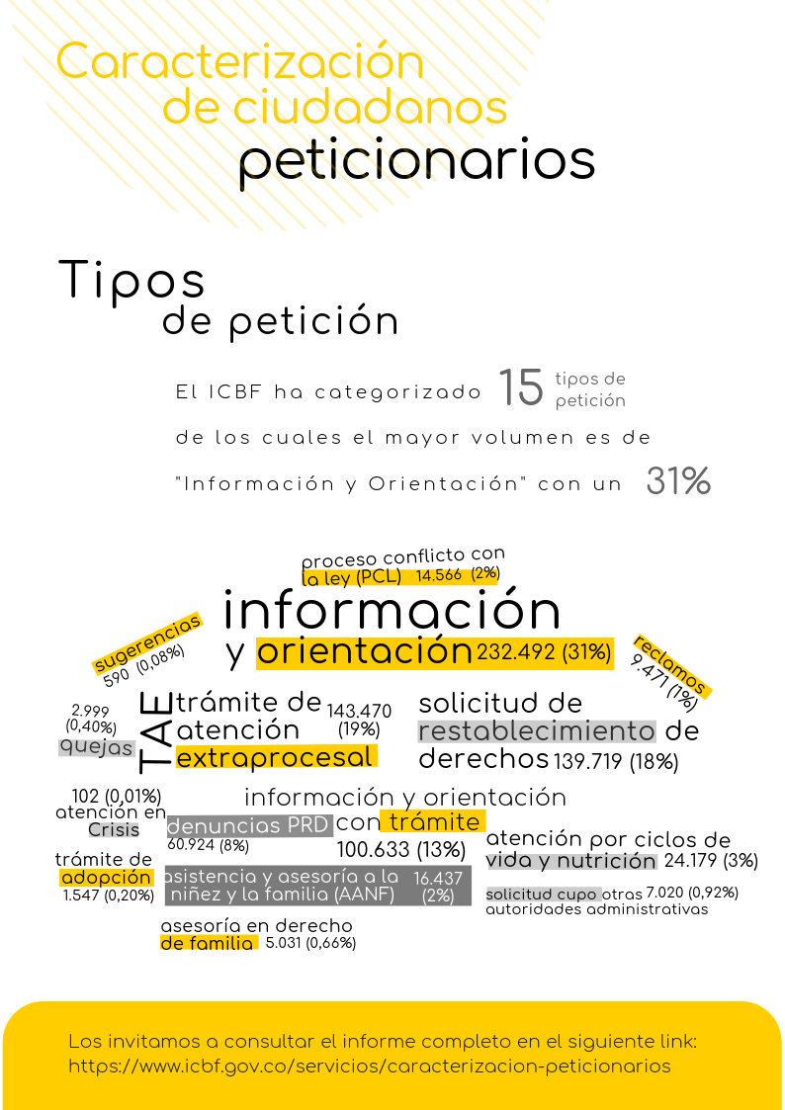
La Dirección de Servicios y Atención del ICBF, anualmente realiza la caracterización de sus peticionarios dando cumplimiento al numeral 4, artículo 15 del Decreto 0987 de 2012, en donde se debe realizar la “Caracterización de la población que accede a los servicios del ICBF con el propósito de facilitar el seguimiento y las mejoras en el servicio prestado”.

24.
¿SABÍAS QUÉ…?

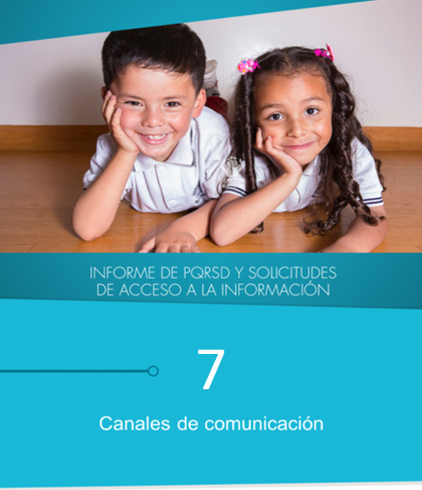

25.
26.

El Instituto Colombiano de Bienestar Familiar tiene a disposición de la ciudadanía los siguientes canales de atención:

CANALES DE COMUNICACIÓN

